**BÀI TẬP HÌNH VẼ THÍ NGHIỆM HÓA HỌC**

**(Phần vô cơ)**

**A. YÊU CẦU CẦN ĐẠT**

- Thí nghiệm hóa học là một hoạt động thực nghiệm mà học sinh được thực hiện trong quá trình học tập trong phòng thí nghiệm, để chứng minh tính chất của chất, điều chế chất, nghiên cứu về hiện tượng của phản ứng hóa học xảy ra khi cho các chất tiếp xúc với nhau.

- Học sinh dựa vào tính chất hóa học của các chất đã học để nêu và giải thích được hiện tượng xảy ra dựa vào hình vẽ mô tả thí nghiệm.

- Dựa vào hình vẽ mô tả xác định được chất phản ứng và chất sản phẩm trong thí nghiệm.

- Dựa vào việc lắp đặt dụng cụ thí nghiệm để xác định các chất khí tạo thành được thu lại bằng cách nào...

- Biết cách lắp đặt dụng cụ đối với thí nghiệm cụ thể.

**B. BÀI TẬP VẬN DỤNG.**

**Bài 1:** Tiến hành thí nghiệm sắt tác dụng với oxygen( như hình vẽ bên).

**a.** Cho biết hiện tượng xảy ra và viết phương trình hóa học.

**b.** Hãy cho biết vai trò của mẫu than và lớp nước?

**c.** Dây sắt quấn thành hình lò xo để làm gì?

**Hướng dẫn:**

**a.** Hiện tượng: dây sắt cháy mạnh, bắn ra các hạt nhỏ sáng chói, nóng chảy có màu nâu.

- PTHH: 

**b.**

- Mẫu than có tác dụng cung cấp nhiệt để khơi mào cho sắt phản ứng với khí oxygen.

- Lớp nước cản không cho các hạt oxit sắt nóng đỏ rơi trực tiếp xuống đáy bình sẽ tránh được hiện tượng nứt hoặc vỡ bình.

**c.** Dây sắt quấn thành hình lò xo để tăng diện tích tiếp xúc của sắt với khí oxygen từ đó làm cho phản ứng xảy ra nhanh hơn.

**Bài 2.** Để tiến hành thí nghiệm điều chế khí hydrogen trong phòng thí nghiệm và thử tính chất của hydrogen, một bạn học sinh đã bố trí thí nghiệm như hình bên:

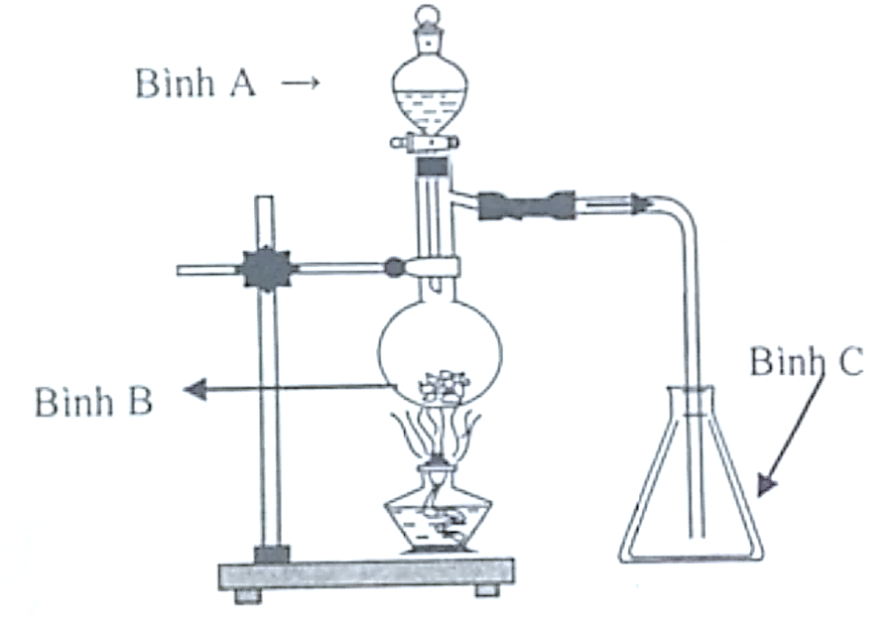

a. Em hãy chỉ ra điểm chưa hợp lý trong cách bố trí thí nghiệm và giải thích.

b. Xác định các chất ở bình A, B trong thí nghiệm trên. Viết phương trình hóa học minh họa.

c. Khi tiến hành thí nghiệm đốt khí hydrogen trong không khí, học sinh này đưa ra ý kiến: để tiết kiệm thời gian và nguyên liệu thì sau khi mở khóa để chất lỏng ở bình A chảy vào bình B, ta tiến hành đốt ngay khí hydrogen vừa thoát ra ở đầu ống dẫn khí. Theo em, ý kiến của bạn như thể có đúng không? Vì sao?

**Hướng dẫn**

a. Điểm chưa hợp lý trong cách bố trí thí nghiệm đó là ở vị trí bình C. Bình thu khí đặt ngửa.

- Vì khí Hydrogen nhẹ hơn không khí nên khi đặt ngửa bình khí sẽ bay hết ra ngoài và không thu được khí H2.

b.

- Bình A là dung dịch acid có thể là HCl hoặc H2SO4 loãng

- Bình B là kim loại đứng trước hydrogen trong dãy hoạt động của kim loại nhứ: Fe, Al, Zn....

- Phương trình hóa học:



c. Ý kiến đó là sai. Khí H2 mới bay ra còn lẫn không khí có trong các bình A, B, ống dẫn nên nếu đốt ngay H2 sẽ tác dụng với O2 tạo thành hỗn hợp nổ mạnh, gây nguy hiểm và làm vỡ bình thí nghiệm.

**Bài 3:** Hình vẽ bên minh họa quá trình điều chế và thu khí SO2 trong phòng thí nghiệm.

Xác định X, Y, Z và viết phương trình hóa học điều chế SO2

**Hướng dẫn**

* Các chất có thể là:

- Chất X: HCl, H2SO4 loãng.

- Chất Y: Muối sulfite (=SO3): Na2SO3, K2SO3....

- Chất Z: Dung dịch NaOH.

- Phương trình hóa học:



**Bài 4:** Hình vẽ bên mô tả thí nghiệm điều chế khí hydrogen trong phòng thí nghiệm, hãy cho biết:

a. X, Y có thể là chất nào? Viết phương trình hóa học minh họa.

b. Khí H2 đã thu được bằng phương pháp gì? Phương pháp này dựa trên tính chất nào của H2

**Hướng dẫn**

a. Các chất có thể là:

- Chất X: HCl, H2SO4 loãng.

- Chất Y: Zn, Al, hoặc Mg.(là các kim loại đứng trước H trong dãy hoạt động)

- Phương trình hóa học:



b. Khí H2 được thu bằng phương pháp đẩy nước dựa vào tính chất ít tan trong nước của H2.

**Bài 5.**  Thí nghiệm điều chế khí CO2 từ đá vôi và dung dịch HCl được mô tả bằng hình vẽ dưới đây:

**a**. Biết dung dịch X1, X2 có tác dụng loại bỏ các tạp chất để thu được khí CO2 khô, sạch. Trong các hóa chất sau: NaHSO3, H2SO4 đặc, NaHCO3, Na2CO3,chất nào phù hợp dùng làm X1, X2? Hãy giải thích tại sao?

**b.** Giải thích phương pháp thu khí CO2 như hình trên.

**c.** Nêu hiện tượng xảy ra khi cho một ít nước cất và một mẫu giấy quỳ tím vào bình CO2 mới thu được rồi lắc đều, sau đó đun nóng bình.

**Hướng dẫn**

**a.**

- X1: NaHCO3; X2: H2SO4.

- Giải thích: Mục đích của thí nghiệm là để thu được khí CO2 khô.

+ X1: là NaHCO3 vì trong thí nghiệm trên ngoài khí CO2 thoát ra khi cho acid HCl tác dụng với CaCO3 thì còn có khí HCl thoát ra. Nên NaHCO3 sẽ tác dụng với khí HCl tạo ra CO2.

+ X2: H2SO4 để hấp thụ nước thoát ra cùng khí CO2 để thu được khí CO2 khô.

**b.** Giải thích phương pháp thu khí CO2.

- Khí CO2 được thu bằng phương pháp ngửa bình do CO2 nặng hơn không khí nên bị lắng xuống dưới.

**c.** Khi cho một ít nước cất và một mẩu giấy quỳ tím vào bình CO2 thấy quỳ tím bị chuyển sang màu hồng nhạt.

- Khi đun nóng bình quỳ tím quay trở lại màu ban đầu do CO2 bị thoát ra dung dịch.

**Bài 6.** Trong buổi thực hành thí nghiệm, học sinh lắp sơ đồ dụng cụ, hóa chất điều chế khí Cl2 như hình vẽ.

**a.** X, Y là các chất nào trong các chất sau: Ba(NO3)2, H3PO4, CaCO3, H2SO4, MnO2, NaOH, NaCl, HCl.

**b.** Với X, Y đã chọn ở phần a. Học sinh lắp sơ đồ điều chế khí Cl2 như thế có đảm bảo tính khoa học không? Vì sao? Nếu là em thì cần điều chỉnh những gì để đảm bảo tính khoa học?

**Hướng dẫn**

**a.** X là HCl đậm đặc; Y là MnO2.

**b.** Với X, Y trên thì sơ đồ được lắp như hình mô tả không đảm bảo. Vì

+ Khí Cl2 nặng hơn không khí nên không thu được bằng cách úp bình.

+ Khi cho X tác dụng với Y ngoài tạo ra khí Cl2 thì còn có khí HCl và hơi nước thoát ra cùng nên không thu được khí Cl2 khô, tinh khiết.

* Điều chỉnh lắp dụng cụ thí nghiệm theo sơ đồ sau:

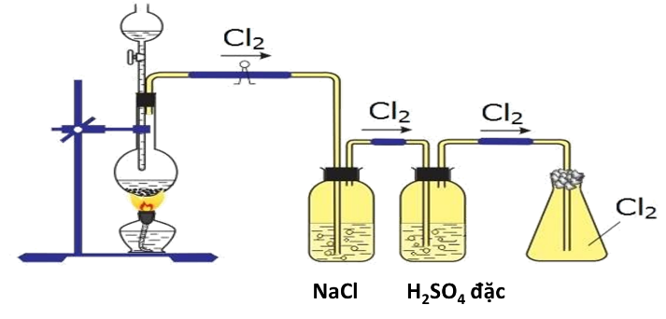

- Lắp ráp thêm 2 bình: Bình 1 chứa dung dịch NaCl, bình 2 chứa dung dịch H2SO4 đặc. Nối ống dẫn khí đi lần lượt qua bình 1 và bình 2 để làm sạch và làm khô khí Cl2.

- Ở bình thu khí Cl2 trên miệng bình cần lót thêm bông tẩm NaOH để không cho khí Cl2 thoát ra ngoài môi trường.

**Bài 7***.* Trong phòng thí nghiệm, thường điều chế CO2 từ CaCO3 và dung dịch HCl như hình vẽ sau:

Biết X, Y chỉ có thể là các chất sau: H2SO4 đặc; NaOH; Na2CO3; NaHCO3.

a. Em hãy chọn các chất X, Y phù hợp và giải thích cách chọn?

b. Em hãy viết phương trình hoá học điều chế CO2 trong thí nghiệm trên?

c. Theo em, có thể thay dung dịch HCl bằng dung dịch H2SO4 được không? Vì sao?

d. Nêu vai trò của bông tẩm dung dịch NaOH trong thí nghiệm trên?

**Hướng dẫn**

**a.**

- X: NaHCO3; Y: H2SO4 đặc.

- Giải thích: Mục đích của thí nghiệm là để thu được khí CO2 khô.

+ X: là NaHCO3 vì trong thí nghiệm trên ngoài khí CO2 thoát ra khi cho acid HCl tác dụng với CaCO3 thì còn có khí HCl thoát ra. Nên NaHCO3 sẽ tác dụng với khí HCl tạo ra CO2.

+ Y: H2SO4 để hấp thụ nước thoát ra cùng khí CO2 để thu được khí CO2 khô.

**b.** Phương trình hóa học: 2HCl + CaCO3 → CaCl2 + CO2 + H2O

**c.** Có. Vì H2SO4 khi tác dụng với CaCO3 cũng tạo khí CO2 tương tự như HCl

H2SO4 + CaCO3 → CaSO4 + CO2 + H2O

**d.** Bông tẩm NaOH để không cho khí CO2 thoát ra ngoài môi trường.

**Bài 8.** Trong phòng thí nghiệm, khí SO2 được điều chế và thực hiện các thí nghiệm như hình vẽ bên dưới. Cho biết có hiện tượng gì xảy ra trong mỗi bình và viết phương trình hoá học.

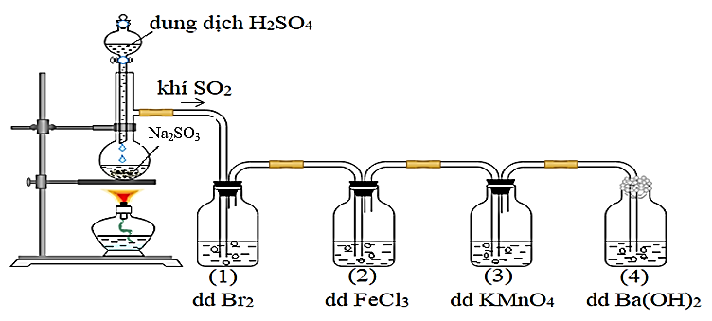

**Hướng dẫn**

- Bình (1) dung dịch Br2 bị mất màu.

SO2 + Br2 + 2H2O → 2HBr + H2SO4

- Bình (2) dung dịch chuyền từ màu vàng nâu sang màu xanh nhạt.

2FeCl3 + 2H2O + SO2 → 2FeCl2 + H2SO4 + 2HCl

- Bình (3) dung dịch KMnO4 bị mất màu.

5[SO](https://vietjack.com/phan-ung-hoa-hoc/phuong-trinh-so2-kmno4-h2o-pthh.jsp)[2](https://vietjack.com/phan-ung-hoa-hoc/phuong-trinh-so2-kmno4-h2o-pthh.jsp) [+ 2KMnO](https://vietjack.com/phan-ung-hoa-hoc/phuong-trinh-so2-kmno4-h2o-pthh.jsp)[4](https://vietjack.com/phan-ung-hoa-hoc/phuong-trinh-so2-kmno4-h2o-pthh.jsp) [+ 2H](https://vietjack.com/phan-ung-hoa-hoc/phuong-trinh-so2-kmno4-h2o-pthh.jsp)[2](https://vietjack.com/phan-ung-hoa-hoc/phuong-trinh-so2-kmno4-h2o-pthh.jsp)[O → 2MnSO](https://vietjack.com/phan-ung-hoa-hoc/phuong-trinh-so2-kmno4-h2o-pthh.jsp)[4](https://vietjack.com/phan-ung-hoa-hoc/phuong-trinh-so2-kmno4-h2o-pthh.jsp) [+ K](https://vietjack.com/phan-ung-hoa-hoc/phuong-trinh-so2-kmno4-h2o-pthh.jsp)[2](https://vietjack.com/phan-ung-hoa-hoc/phuong-trinh-so2-kmno4-h2o-pthh.jsp)[SO](https://vietjack.com/phan-ung-hoa-hoc/phuong-trinh-so2-kmno4-h2o-pthh.jsp)[4](https://vietjack.com/phan-ung-hoa-hoc/phuong-trinh-so2-kmno4-h2o-pthh.jsp) [+ 2H](https://vietjack.com/phan-ung-hoa-hoc/phuong-trinh-so2-kmno4-h2o-pthh.jsp)[2](https://vietjack.com/phan-ung-hoa-hoc/phuong-trinh-so2-kmno4-h2o-pthh.jsp)[SO](https://vietjack.com/phan-ung-hoa-hoc/phuong-trinh-so2-kmno4-h2o-pthh.jsp)[4](https://vietjack.com/phan-ung-hoa-hoc/phuong-trinh-so2-kmno4-h2o-pthh.jsp)

- Bình (4) xuất hiện kết tủa màu trắng, sau kết tủa tan dần.

SO2 + Ba(OH)2 → BaSO3↓ + H2O

SO2 + BaSO3↓ + H2O → Ba(HSO3)2

**Bài 9:** Cho hình vẽ mô tả quá trình điều chế khí Z trong phòng thí nghiệm (theo phương pháp đẩy nước.:

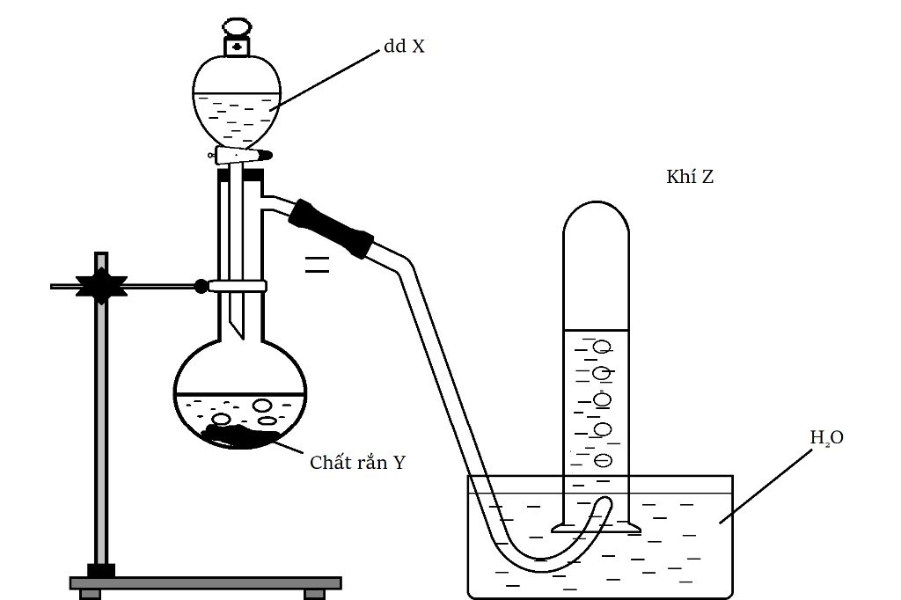

a. Hãy cho biết khí Z có thể là khí nào trong số các khí sau: ?

b. Chọn các cặp chất thích hợp để điều chế khí Z tương ứng. Viết phương trình hóa học minh họa.

c. Có thể thu khí Z bằng phương pháp đẩy không khí được không? Giải thích.

d. Khí Z thường có lẫn hơi nước, trình bày phương pháp làm khô khí Z.

**Hướng dẫn**

a. Khí *Z* là khí nào trong số các khí sau: H2

b.

- Dd X: HCl, H2SO4 loãng

- Chất rắn Y: Al, Mg, Zn ...

- Phương trình hóa học:

Zn + 2HCl → ZnCl2 + H2

Mg + H2SO4 → MgSO4 + H2

c. Có thể thu khí H2 bằng phương pháp đẩy không khí bằng cách úp bình. Vì khí H2 nhẹ hơn không khí nên sẽ bay lên.

d. Để làm khô khí H2 ta dẫn hỗn hợp khí và hơi nước đi qua ống sứ đựng CaO khan. H2O bị hấp thụ, thu được H2 khô.

- Phương trình hóa học: H2O + CaO → Ca(OH)2

**Bài 10.** Cho hình vẽ mô tả điều chế khí chlorine trong phòng thí nghiệm:

Biết trong bình (1) chứa dung dịch NaCl bão hòa, bình (2) chứa dung dịch H2SO4 đặc.

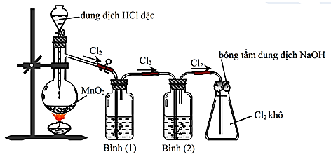

a. Cho biết vai trò của bình (1), bình (2) và bông tẩm dung dịch NaOH trong thí nghiệm.

b. Viết các phương trình hoá học xảy ra trong thí nghiệm trên.

c. Trong bình (2) có thể thay dung dịch H2SO4 đặc bằng CaO (viên) được không? Giải thích.

**Hướng dẫn**

a. Vai trò:

- Bình 1: hấp thụ khí HCl;

- Bình 2: Hấp thụ nước;

- Bông tẩm dung dịch NaOH: hấp thụ khí chlorine, tránh khí chlorine thoát ra ngoài.

b.





c. Trong bình (2) không thể thay dung dịch H2SO4, đặc bằng CaO (viên) vì





**Bài 11.** Cho sơ đồ điều chế khí oxi trong phòng thí nghiệm:

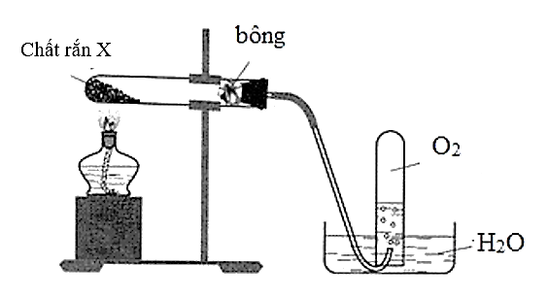

Từ hình vẽ trên hãy cho biết:

a. Chỉ ra 2 chất có thể là X trong sơ đồ trên.

b. Giải thích tại sao trong thí nghiệm trên:

- Khí oxygen lại được thu bằng phương pháp đẩy nước?

- Khi kết thúc thí nghiệm phải tháo ống dẫn khí trước khi tắt đèn cồn?

**Hướng dẫn**

**a.** Hai chất có thể là X: KMnO4 và KClO3

**b.**

- Khí oxygen lại được thu bằng phương pháp đẩy nước vì khí oxyen tan ít trong nước và để thu được oxygen có độ tinh khiết cao.

- Khi kết thúc thí nghiệm phải tháo ống dẫn khí trước khi tắt đèn cồn. Nếu tắt đèn cồn trước, áp suất trong ống nghiệm đun bị giảm, sẽ hút nước ngược từ chậu, theo ống dẫn khí, vào ống nghiệm (lúc này còn nóng) sẽ làm vỡ ống nghiệm.

**Bài 12** Hình vẽ bên mô tả thí nghiệm điều chế khí X từ dung dịch Y và chất rắn Z:

a. Hãy đề xuất 3 chất khí X có thể điều chế được bằng thiết bị như hình vẽ. Viết các phương trình hóa học minh họa.

b. Có 1 bạn học sinh đề xuất dùng thiết bị trên để điều chế khí HCl từ dung dịch H2SO4 loãng và NaCl rắn. Theo em, ý kiến của bạn đúng hay sai? Giải thích?

**Hướng dẫn**

**a.**



*(Giải thích 2: Vì CO2 là chất khí tan ít trong nước nên ta có thể thu khí CO2 bằng cách đẩy nước.*

**b.** Ý kiến của bạn sai vì:

- NaCl rắn không phản ứng với H2SO4 loãng.

- HCl tan tốt trong nước nên không thu được bằng cách đẩy nước.

**Bài 13.**

Thực hiện điều chế khí Y như hình vẽ:

a.Khí Y là gì? Viết phương trình hóa học điều chế khí Y trong thí nghiệm trên.

b. Nêu tác dụng của bình đựng dung dịch NaCl. Tại sao khí Y được thu bằng phương pháp đẩy nước?

**Hướng dẫn**

a.Khí Y là H2

Phương trình hóa học điều chế H2:

Zn + 2HCl  ZnCl2 + H2 ↑

b. Tác dụng của bình đựng dung dịch NaCl hấp thụ hơi HCl bay ra.

Khí H2 được thu bằng phương pháp đẩy nước là vì H2 là khí rất ít tan trong nước và nhẹ hơn

**Bài 14.** Cho hình vẽ mô tả quá trình điều chế CO2 trong phòng thí nghiệm như sau:







a. Xác định chất X, chất Y và viết phương trình hóa học các phản ứng.

b. Tại sao có thể thu khí CO2 theo cách trên? Nêu cách nhận biết khi khí CO2 đầy bình E.

**Hướng dẫn**

**a.** Bình 1 đựng dung dịch NaHCO3; bình 2 đựng H2SO4 đặc.

CaCO3 + 2HCl → CaCl2 + CO2 + H2O

- Khí điều chế được gồm CO2, H2O và HCl được dẫn qua bình 1 đựng dung dịch NaHCO3­ để loại bỏ HCl.

NaHCO3 + HCl → NaCl + CO2 + H2O

- Khí đi ra khỏi bình 1 còn CO2 và H2O được dẫn qua bình 2 đựng H2SO4 đặc để làm khô khí đi ra.

**b.** Do khí CO2 nặng hơn không khí nên có thể thu được bằng phương pháp đẩy không khí.

- Thử CO2 đầy bình bằng que đóm đang cháy, que đóm tắt nhanh thì CO2 đã đầy bình.

|  |  |  |  |  |  |  |  |  |  |  |  |  |  |  |  |  |  |  |  |  |  |  |  |  |
| --- | --- | --- | --- | --- | --- | --- | --- | --- | --- | --- | --- | --- | --- | --- | --- | --- | --- | --- | --- | --- | --- | --- | --- | --- |
| **Bài 15.** Hình vẽ sau đây mô tả thí nghiệm điều chế và thu khí Z từ chất rắn X và dung dịch Y    Cho bảng thí nghiệm sau:   |  |  |  |  |  |  | | --- | --- | --- | --- | --- | --- | | **Thí nghiệm** | **1** | **2** | **3** | **4** | **5** | | Dung dịch **Y** | HClđặc | HCl | KOH | HCl | HCl | | Chất rắn **X** | MnO2 | CaCO3 | NH4Cl | Al | MnO2 và BaSO3 | | Chất khí **Z** | Cl2 | CO2 | NH3 | H2 | Cl2 |   a. Thí nghiệm nào không thể tiến hành được với bộ dụng cụ trên? Vì sao?  b. Với mỗi thí nghiệm có thể tiến hành được, em hãy chọn dung dịch trong bình 3 và bình 4 để có thể thu được khí Z tinh khiết, khô? Giải thích cách chọn? Viết phương trình phản ứng. |

**Hướng dẫn**

- Thí nghiệm không thể tiến hành với bộ dụng cụ trên là TN3, TN4 vì các khí Z thu được ở các thí nghiệm này nhẹ hơn không khí nên không thể thu bằng cách đặt đứng bình như trên gây thất thoát khí cần thu, hoặc khí cần thu tan mạnh trong nước như NH3.

- Thí nghiệm 6 không thể thu được khí Cl2 vì xảy ra các phản ứng sau:

4HCl + MnO2  MnCl2 + Cl2 + 2H2O

2HCl + BaSO3 BaCl2 + H2O + SO2

SO2 + Cl2 + 2H2O → H2SO4 + 2HCl (khí đi ra là hỗn hợp các khí SO2, Cl2,..)

b. Các thí nghiệm tiến hành được: TN1, TN2

***\* Thí nghiệm 1:***

+ PTHH: 4HClđặc + MnO2  MnCl2 + Cl2 + 2H2O

+ Bình 3: Dung dịch NaCl bão hòa: để giữ khí HCl có lẫn trong khí Cl2

+ Bình 4: Dung dịch H2SO4 đặc để hấp thụ hơi nước nhằm làm khô khí Cl­2

***Thí nghiệm 2:***

+ PTHH: CaCO3  + 2HCl  CaCl2 + H2O + CO2

+ Bình3: Dung dịch NaHCO3: để hấp thụ khí HCl có lẫn trong khí CO2

+ Bình 4: Dung dịch H2SO4 đặc để hấp thụ hơi nước nhằm làm khô khí CO2

NaHCO3  + HCl  NaCl + H2O + H2O

**Bài 16.** Hình vẽ sau đây mô tả thí nghiệm điều chế khí **Y** từ hỗn hợp rắn gồm CaCO3 và CaSO3.

**a.** Xác định thành phần của hỗn hợp khí **X** và khí **Y**. Giải thích bằng phương trình hóa học. Có thể thay bình rửa khí đựng nước bromine dư bằng dung dịch nào sau đây: nước vôi trong Ca(OH)2, thuốc tím KMnO4?

**b.** Khí **Y** thường có lẫn hơi nước, theo em bằng cách nào có thể thu được khí **Y** nguyên chất?

**Hướng dẫn**

a.

- Thành phần hỗn hợp khí **X** gồm: CO2, SO2. Phản ứng hóa học xảy ra trong bình cầu là:

CaCO3 + 2HCl → CaCl2 + H2O + CO2

CaSO3 + 2HCl → CaCl2 + H2O + SO2

- Thành phần của khí **Y** là: CO2. Do SO2 bị giữ lại ở bình nước brom theo phương trình hóa học:

SO2 + Br2 + 2H2O → 2HBr + H2SO4

- Có thể thay bình đựng nước bromine bằng bình đựng dung dịch thuốc tím vì cũng giữ lại khí SO2 theo phương trình hóa học:

5SO2 + 2KMnO4 + 2H2O → K2SO4 + 2MnSO4 + 2H2SO4

- Không dùng bình nước vôi trong dư được vì cả CO2 và SO2 đều bị giữ lại theo phương trình hóa học:

CO2 + Ca(OH)2 → CaCO3 + H2O

SO2 + Ca(OH)2 → CaSO3 + H2O

b. Dẫn khí **Y** (CO2) có lẫn hơi nước qua bình đựng H2SO4 đặc thì hơi nước sẽ bị giữ lại trong bình. Thu khí thoát ra khỏi bình ta được khí **Y** (CO2) tinh khiết.

**Bài 17.**  Cho thí nghiệm điều chế khí **X** từ chất rắn **Y** và dung dịch **Z** như hình vẽ:

với mức tin cậy trung bình

a. **X** có thể là khí nào trong các khí sau: H2; SO2; CO2; HCl; NH3; Cl2; H2S; NO2? Vì sao?

b. Chọn hóa chất **Y**, **Z** thích hợp để viết phương trình hóa học điều chế mỗi chất X đã chọn ở trên.

**Hướng dẫn**

**a.** X có thể là: SO2, CO2, Cl2, H2S, NO2 vì những khí này nặng hơn không khí nên có thể thu bằng cách đẩy không khí và để ngửa bình; mặt khác những khí này có thể được điều chế từ các chất rắn khác nhau tác dụng với dung dịch acid mà không cần đun nóng.

**b.**

* Điều chế SO2: **Y** là Na2SO3, K2SO3…; **Z** là dung dịch acid HCl (loãng), H2SO4 (loãng)

Na2SO3 + 2HCl → 2NaCl + SO2↑+ H2O

* Điều chế CO2: **Y** là Na2CO3, …; **Z** là dung dịch acid HCl (loãng), H2SO4 (loãng)

CaCO3 + 2HCl → CaCl2 + CO2↑ + H2O

* Điều chế Cl2: **Y** là KMnO4, MnO2 …; **Z** là dung dịch acid HCl đặc

2KMnO4 + 16HCl → 2KCl + 2MnCl2 + 8H2O + 5Cl2↑

* Điều chế H2S: **Y** là muối sulfide như CaS, FeS, Na2S…**Y** là dung dịch acid HCl (loãng), H2SO4 (loãng)

CaS + 2HCl → CaCl2 + H2S↑

FeS + 2H2SO4 (loãng) → FeSO4 + H2S↑

* Điều chế NO2: **Y** là các kim loại như Fe, Cu …; Y là dung dịch acid HNO3 đặc, nóng

Cu + 4HNO3 (đặc, nóng)→ Cu(NO3)2 + 2NO2↑ +2H2O

**Bài tập 18.** Trong phòng thí nghiệm người ta thường tiến hành điều chế khí X tinh khiết theo hình vẽ dưới đây:

**a.** Hãy cho biết khí X là khí gì? Nêu vai trò của bình chứa dung dịch NaCl bão hòa, bình chứa dung dịch H2SO4 đặc và bông tẩm dung dịch NaOH đặc.

**b.** Có thể thay dung dịch H2SO4 đặc bằng CaO được không? Tại sao?

**c.** Tại sao các thí nghiệm trên dùng dung dịch NaCl bão hòa mà không dùng dung dịch khác?

**Hướng dẫn**

**a.** X được sinh ra do phản ứng giữa dung dịch HCl đặc và MnO2 → X là khí chlorine (Cl2). Khí chlorine điều chế bằng cách trên thường lẫn HCl và hơi nước. Do đó ta cần tinh chế khí chlorine bằng các bình:

- Bình chứa dung dịch NaCl bão hòa giúp hấp thụ HCl

- Bình chứa dung dịch H2SO4 giúp hấp thụ hơi nước

Bông tẩm dung dịch NaOH đặc có vai trò ngăn Cl2 thoát ra ngoài.

**b.** Không thể thay H2SO4 đặc bằng CaO vì khi đó Cl2 cũng bị hấp thụ tại bình này:

CaO + H2O → Ca(OH)2

Ca(OH)2 + Cl2 → CaCl2 + Ca(ClO)2+ H2O

**c.** Có nhiều dung dịch khác cũng có khả năng hấp thụ HCl, Câu như dung dịch NaOH, dung dịch Ca(OH)2,… Tuy nhiên ta lựa chọn sử dụng dung dịch NaCl bão hòa vì dung dịch này không hấp thụ Cl2, trong khi các dung dịch khác sẽ hấp thụ cả HCl và Cl2.

**Bài tập 19.** Tiến hành thí nghiệm như hình bên:

- Cho Zn vào dung dịch HCl thấy có khí X thoát ra; dẫn khí X đi qua chất rắn Y nung nóng thu được khí Z; sục khí Z vào dung dịch muối T thấy xuất hiện kết tủa màu đen.

- Biết rằng: Y là đơn chất rắn, màu vàng; dung dịch muối T có màu xanh và T có khối lượng mol là 160 gam. Xác định các chất X, Y, Z, T. Viết các phương trình hóa học minh họa.

**Hướng dẫn**

- Khí X là H2, sinh ra do phản ứng giữa Zn và dung dịch HCl:

2HCl + Zn  ZnCl2 + H2↑

- Y là đơn chất rắn, màu vàng → Y là S (sulfur)

- Khí Z là H2S, sinh ra do phản ứng giữa khí X (H2) với chất rắn Y (S) ở nhiệt độ cao:

H2 + S  H2S

- Dung dịch muối T có màu xanh, tạo kết tủa đen với khí Z (H2S) và T có khối lượng mol là 160 gam

→ T là CuSO4, kết tủa đen là CuS:

CuSO4 + H2S  CuS↓ + H2SO4

**Bài 20.** Hình vẽ minh họa sau đây dùng để điều chế khí SO2  trong phòng thí nghiệm:

**a.** Nêu tên các dụng cụ thí nghiệm trong hình vẽ.

**b.** Viết 2 phương trình phản ứng hóa học minh họa tương ứng với các hóa chất A và B.

**c.** Nêu vai trò của bông tẩm dung dịch C, viết phương trình phản ứng hóa học minh họa.

**d.** Làm thế nào để biết bình đã đầy khí SO2?

**e.** Cho 2 hóa chất là dung dịch H2SO4 đặc và CaO rắn. Hóa chất nào được dùng và không được dùng khi làm khô khí SO2? Giải thích.

**Hướng dẫn**

**a.** Các dụng cụ trong hình vẽ là:

- Giá thí nghiệm, kẹp sắt, đèn cồn, lưới thép (lót dưới đáy bình cầu), bình cầu có nhánh, nút cao su, phễu chiết thủy tinh, ống nối cao su, ống dẫn khí, bông, bình thủy tinh hình nón.

**b.** 2 phương trình hóa học minh họa:

- (A) và (B) lần lượt là Na2SO3 và dung dịch H2SO4:

Na2SO3 + H2SO4 → Na2SO4 + SO2 + H2O

- (A) và (B) lần lượt là Cu và dung dịch H2SO4 đặc:

Cu + 2H2SO4 (đặc)  CuSO4 + SO2 + H2O

**c.** Dung dịch C thường được dùng để tẩm vào bông là dung dịch NaOH hoặc Ca(OH)2. Vai trò của bông tẩm dung dịch C này là ngăn cản SO2 đầy bình tràn ra ngoài, do khi SO2 lên đến miệng bình sẽ phản ứng với dung dịch kiềm:

SO2 + 2NaOH  Na2CO3 + 2H2O

SO2 + Ca(OH)2  CaCO3 + H2O

**d.** Để biết được khi nào bình đã đầy khí SO2, dùng giấy quỳ ẩm đặt ở miệng bình, khi giấy quỳ đổi màu sang màu hồng nhạt thì có nghĩa là SO2 đã đầy bình.

**e.** Hai hóa chất đã cho đều có khả năng làm khô các chất do chúng có tính háo nước hoặc hút ẩm mạnh. Tuy nhiên khi làm khô khí SO2 người ta dùng H2SO4 đặc, không được dùng CaO rắn. Nguyên nhân là do SO2 không phản ứng với H2SO4 đặc nhưng lại dễ dàng phản ứng với CaO rắn:

CaO + SO2 CaSO3

CaO + H2O  Ca(OH)2

SO2 + Ca(OH)2  Ca(HCO3)2

**Bài 21.** Tiến hành thí nghiệm theo sơ đồ được mô tả trong hình vẽ bên.

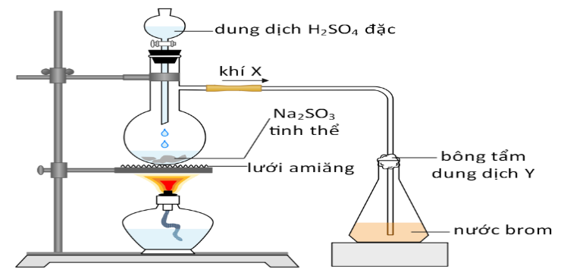

**a.** Tìm các chất X, Y phù hợp, nêu hiện tượng xảy ra trong thí nghiệm. Giải thích các hiện tượng và viết các phương trình hóa học minh họa.

**b.** Có thể thay dung dịch H2SO4 đặc trong thí nghiệm bên bằng dung dịch HCl đặc được không? Tại sao?

**Hướng dẫn**

**a.** Khí X là SO2, sinh ra do phản ứng giữa H2SO4 đặc và Na2SO3 khi đun nóng. Hiện tượng là tinh thể sủi bọt do phản ứng sinh ra khí:

H2SO4 (đặc) + Na2SO3  Na2SO4 + SO2 + H2O

Dung dịch Y có thể là dung dịch Ca(OH)2 hoặc NaOH, được tẩm vào bông để hấp thụ SO2 ở phần miệng bình, tránh SO2 thoát ra ngoài:

Ca(OH)2 + SO2  CaSO3 + H2O

2NaOH + SO2  Na2SO3 + H2O

Khí SO2 sinh ra được dẫn vào bình đựng nước brom làm nước bromine nhạt dần rồi mất màu:

SO2 + 2H2O + Br2  2HBr + H2SO4

**b.** Không thể thay dung dịch H2SO4 đặc bằng dung dịch HCl đặc vì HCl đặc dễ bay hơi, đặc biệt là ở nhiệt độ cao nên có thể bay hơi cùng SO2 ra ngoài, dẫn đến khí SO2 thu được lẫn nhiều HCl.

**C. CÂU HỎI TRẮC NGHIỆM** *(Nguồn câu hỏi được sưu tầm từ các tài liệu và đề thi)*

**Câu 1:** Hình vẽ sau mô tả thí nghiệm điều chế khí Z:

Phương trình hoá học điều chế khí Z là

**A.** 4HCl (đặc) + MnO2  Cl2↑ + MnCl2 + 2H2O.

**B.** 2HCl (dung dịch) + Zn  H2↑ + ZnCl2.

**C.** H2SO4 (đặc) + Na2SO3 (rắn)  SO2↑ + Na2SO4 + H2O.

**D.** Ca(OH)2 (dung dịch) + 2NH4Cl (rắn)  2NH3↑ + CaCl2 + 2H2O.

**Câu 2:** Khí X được điều chế bằng cách cho acid phản ứng với kim loại hoặc muối và được thu vào ống nghiệm theo cách sau :

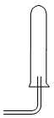

Khí X được điều chế bằng phản ứng nào sau đây?

**A.** Zn + 2HCl  ZnCl2 + H2.

**B.** CaCO3 + 2HCl  CaCl2 + CO2 + H2O.

**C.** 2KMnO4 + 16HCl  2KCl + 2MnCl2 + 5Cl2 + 8H2O.

**D.** Cu + 4HNO3  Cu(NO3)2 + 2NO2 + 2H2O.

**Câu 3:** Trong phòng thí nghiệm khí oxi có thể được điều chế bằng cách nhiệt phân muối KClO3 có MnO2 làm xúc tác và có thể được thu bằng cách đẩy nước hay đẩy không khí

Trong các hình vẽ cho ở trên, hình vẽ mô tả điều chế và thu khí oxi đúng cách là

**A.** 1 và 2.  **B.** 2 và 3. **C.** 1 và 3. **D.** 3 và 4.

**Câu 4:** Bộ dụng cụ như hình vẽ bên có thể dùng để điều chế và thu khí.

Cho biết bộ dụng cụ này có thể dùng cho trường hợp điều chế và thu khí nào trong số các trường hợp dưới đây?

**A.** Điều chế và thu khí H2S từ FeS và dung dịch HCl.

**B.** Điều chế và thu khí SO2 từ Na2SO3 và dung dịch HCl.

**C.** Điều chế và thu khí HCl từ NaCl và H2SO4 đậm đặc.

**D.** Điều chế và thu khí O2 từ H2O2 và MnO2.

**Câu 5:** Cho thí nghiệm được mô tả như hình vẽ

Phát biểu nào **sai** ?

**A.** Khí Y là O2. **B.** X là hỗn hợp KClO3 và MnO2.

**C.** X là KMnO4. **D.** X là CaSO3.

**Câu 6:** Sơ đồ mô tả cách điều chế khí SO2 trong phòng thí nghiệm

Các chất X, Y, Z lần lượt là

**A.** HCl, CaSO3, NH­­3. **B.** H2SO4, Na2CO3, KOH.

**C.** H2SO4, Na2SO3, NaOH.  **D.** Na2SO3, NaOH, HCl.

**Câu 7:** Tiến hành thí nghiệm như hình vẽ bên: Sau một thời gian thì ở ống nghiệm chứa dung dịch Cu(NO3)2 quan sát thấy

**A.** không có hiện tượng gì xảy ra. **B.** có sủi bột khí màu vàng lục, mùi hắc.

**C.** có xuất hiện kết tủa màu đen. **D.** có xuất hiện kết tủa màu trắng.

**Câu 8:** Cho hình vẽ biểu diễn thí nghiệm của oxygen với Fe. Điền tên đúng cho các kí hiệu 1, 2, 3 đã cho

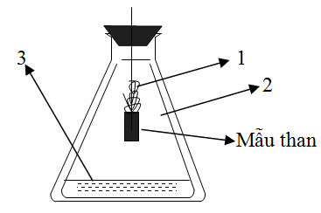

**A.** 1: dây sắt; 2: khí oxygen; 3: lớp nước.

**B.** 1: mẫu than; 2: khí oxygen; 3: lớp nước.

**C.** 1: khí oxygen; 2: dây sắt; 3: lớp nước.

**D.** 1: lớp nước; 2: khí oxi; 3: dây sắt.

**Câu 9:** Hai bình nh­ư nhau, bình X chứa 0,5 lít hydrochloric acid 2M, bình Y chứa 0,5 lít sulfuric acid 1M, được bịt kín bởi 2 bóng cao su nh­ư nhau. Hai mẩu Mg khối lượng như­ nhau đ­ược thả xuống cùng một lúc. Kết quả sau 1 phút và sau 10 phút (phản ứng đã kết thúc. đ­ược thể hiện như­ ở hình dư­ới đây:

Cho các phát biểu sau:

(1) Sau 1 phút, khí H2 thoát ra ở bình X nhiều hơn ở bình Y.

(2) Sau 1 phút, khí H2 thoát ra ở bình Y nhiều hơn ở bình X.

(3) Sau 1 phút, khí H2 thoát ra ở 2 bình X và Y bằng nhau.

(4) Sau 10 phút, khí H2 thoát ra ở 2 bình X và Y bằng nhau.

(5) Sau 10 phút, khí H2 thoát ra ở 2 bình X nhiều hơn ở bình Y.

(6) Sau 1 phút hay sau 10 phút, khí H2 thoát ra luôn bằng nhau.

Các phát biểu đúng là

**A.** (1), (4), (5). **B.** (2), (4), (5), (6).

**C.** (1), (4). **D.** (3), (4), (6).

**Câu 10:** Cho hình vẽ mô tả quá trình chiết 2 chất lỏng không trộn lẫn vào nhau:

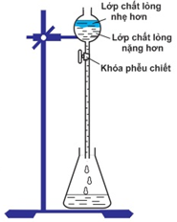

Phát biểu nào sau đây là **không** đúng?

**A.** Chất lỏng nặng hơn sẽ được chiết trước.

**B.** Chất lỏng nặng hơn sẽ ở phía dưới đáy phễu chiết.

**C.** Chất lỏng nhẹ hơn sẽ nổi lên trên trên phễu chiết.

**D.** Chất lỏng nhẹ hơn sẽ được chiết trước.

**Câu 11:** Cho hình vẽ thu khí như sau:

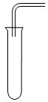

Những khí nào trong số các khí H2, N2, NH3 ,O2, Cl2, CO2, HCl, SO2, H2S có thể thu được theo cách trên?

**A.** H2, N2, NH3, CO2, H2S, SO2. **B.** O2, Cl2, H2S, CO2, HCl, NH3.

**C.** O2, Cl2, H2S, SO2, CO2, HCl. **D.** H2, NH3, N­2, HCl, CO2, O2.

**Câu 12:** Hình vẽ nào mô tả đúng cách thu khí O2 bằng phương pháp đẩy không khí?

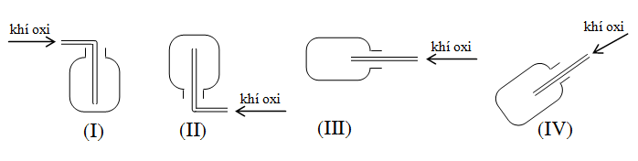

**A.** (II). **B.** (IV). **C.** (I). **D.** (III).

**Câu 13:** Khi lắp hệ thống điều chế oxgyen, ta phải đặt ống nghiệm chứa hóa chất như hình nào dưới đây?

**A.** (III). **B.** (II). **C.** (II) và (III). **D.** (I).

**Câu 14:** Cho hình vẽ về cách thu khí dời nước như sau: Hình vẽ trên có thể áp dụng để thu được những khí nào trong các khí sau đây?

**A.** O2, N2, H2, CO2. **B.** NH3, O2, N2, HCl, CO2.

**C.** NH3, HCl, CO2, SO2, Cl2. **D.** H2, N2, O2, CO2, HCl, H2S.

**Câu 15:** Cho hình vẽ mô tả quá trình điều chế khí Z trong phòng thí nghiệm :

Z là khí nào ?

**A.** NH3. **B.** H2. **C.** SO2. **D.** Cl2.

**Câu 16:** Cho hình vẽ mô tả thí nghiệm điều chế khí X trong phòng thí nghiệm :

Biết Y là chất rắn có màu đen. Khí X là :

**A.** Cl2. **B.** CO2. **C.** SO2. **D.** H2.

**Câu 17:** Chất khí Z được điều chế trong phòng thí nghiệm bằng các thiết bị và hóa chất như hình vẽ:

Cho các cặp hóa chất X và Y tương ứng sau :

(1) Nước và Ca

(2) Dung dịch H2SO4 loãng và Na2SO3

(3) Dung dịch H2SO4 loãng và Fe

(4) Dung dịch HCl và KClO3

(5) Dung dịch H2SO4 đặc và NaNO3

Cặp chất X và Y nào thỏa mãn?

**A.** (3), (4). **B.** (1), (3). **C.** (1), (3), (5). **D.** (1), (2), (3).

**Câu 18:** Tiến hành thí nghiệm như sau : Lấy một bình thu đầy khí HCl và đậy bình bằng nút cao su. Xuyên qua nút có một ống thủy tinh thẳng, vuốt nhọn ở đầu. Nhúng ống thủy tinh vào chậu chứa nước có pha một vài giọt dung dịch quỳ tím.

Hiện tượng xảy trong thí nghiệm là :

**A.** Nước phun vào bình và chuyển sang màu xanh.

**B.** Nước trong chậu không phun vào bình.

**C.** Nước phun vào bình và vẫn có màu tím.

**D.** Nước phun vào bình và chuyển sang màu đỏ.

**Câu 19:** Cho thí nghiệm như hình vẽ, bên trong bình có chứa khí NH3, trong chậu thủy tinh chứa nước có nhỏ vài giọt phenolphthalein.

Hiện tượng xảy ra trong thí nghiệm là:

**A.** Nước phun vào bình và chuyển thành màu hồng.

**B.** nước phun vào bình và chuyển thành màu tím.

**C.** Nước phun vào bình và không có màu.

**D.** Nước phun vào bình và chuyển thành màu xanh.

**Câu 20:** Có 4 ống nghiệm, mỗi ống đựng một chất khí khác nhau, chúng được úp ngược trong các chậu nước X, Y, Z, T. Kết quả các thí nghiệm được mô tả bằng hình vẽ sau:

Hãy cho biết khí nào tan nhiều trong nước nhất ?

**A.** T. **B.** X. **C.** Y. **D.** Z.

**Câu 21:** Cho hình vẽ mô tả thí nghiệm :

Hiện tượng xảy ra trong bình eclen (bình tam giác. chứa Br2:

**A.** Dung dịch Br2 bị mất màu.

**B.** Dung dịch Br2 không bị mất màu.

**C.** Vừa có kết tủa vừa mất màu dung dịch Br2.

**D.** Có kết tủa xuất hiện.

**Câu 22:** Trong phòng thí nghiệm, khí X được điều chế như sau :

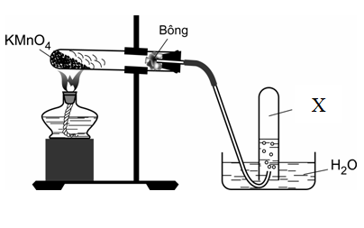

Trong điều kiện thích hợp, khí X phản ứng được với những chất nào trong số các chất sau đây : Cl2 (khí), H2S (khí), S, CO, FeS2, H2, SO2, Fe, Ag, NO, P ?

**A. 8**. **B.** 5. **C.** 7. **D.** 9.

**Câu 23:** Cho hình vẽ mô tả thí nghiệm điều chế khí X trong phòng thí nghiệm :

Trong điều kiện thích hợp, khí X có thể phản ứng được với mấy chất trong số các chất sau : dd KMnO4, nước Br2, dd FeCl3, khí H2S, Mg, dd NaOH dư, dd Na2SO3, dd BaCl2 ?

**A.** 6. **B.** 8. **C.** 5. **D.** 7.

**Câu 24:** Cho hình vẽ mô tả quá trình điều chế dung dịch X trong phòng thí nghiệm

Trong điều kiện thích hợp, dung dịch X có thể phản ứng được với mấy chất trong số các chất sau: KMnO4, K2CO3, Fe3O4, NaHCO3, Ag, CuO, Al, Al(OH)3, dung dịch AgNO3, dung dịch Fe(NO3)2 ?

**A.** 8. **B.** 7. **C.** 9. **D.** 10.

**Câu 25:** Cho hình vẽ mô tả thí nghiệm điều chế khí Cl­2 từ MnO­2 và dung dịch HCl:

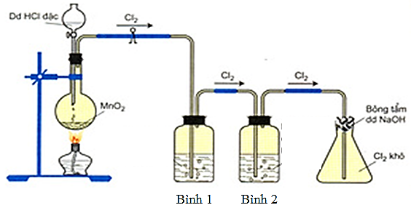

Khí Cl­2­ sinh ra thường lẫn hơi nước và hiđro chlorinerua. Để thu được khí Cl­2­ khô thì bình (1) và bình (2) lần lượt đựng

**A.** dung dịch H­2­SO­4­ đặc và dung dịch NaCl.

**B.** dung dịch NaCl và dung dịch H-2­SO4­ đặc.

**C.** dung dịch H­2­SO­4­ đặc và dung dịch AgNO­3­.

**D.** dung dịch NaOH và dung dịch H­2­SO­4­ đặc.

**Câu 26:** Cho hình vẽ mô tả quá trình điều chế Cl2 trong phòng thí nghiệm như sau:

Phát biểu nào sau đây **không** đúng?

**A.** Dung dịch H2SO4  đặc có vai trò hút nước, có thể thay H2SO4 bằng CaO.

**B.** Không thể thay dung dịch HCl bằng dung dịch NaCl.

**C.** Có thể thay MnO2 bằng KMnO4 hoặc KClO3.

**D.** Khí Cl2 thu được trong bình eclen là khí Cl2 khô.